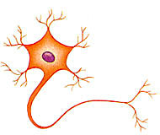
Pracovný list
(téma: NERVOVÁ SÚSTAVA)

- Doplň chýbajúci text.

Základnou stavebnou jednotkou nervovej sústavy je .........................
Zväzky neurónov vytvárajú ...............
............... je uložená v chrbticovom kanáli a je centrom jednoduchých reflexov, napr. obranného reflexu.

- Dopíš časti neurónu (nervovej bunky)

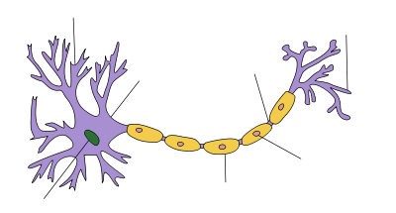

- Ako delíme nervovú sústavu ???
__________________ (zahŕňa mozog a miechu) a ________________ (tvorená mozgovými, miechovými a útrobnými nervami).

- Farebne vyznač : predný mozog(červenou), predĺženú miechu(žltou), mozoček(modrou), medzimozog(zelenou) a stredný mozog(hnedou).

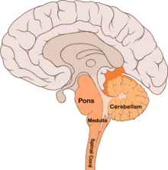

- ŠTVORSMEROVKA

Slová: odstredivý, nerv, reflex, neurón, medzimozog, mozoček, mozog, miecha,
sivá hmota

Ý | V | I | D | E | R | T | S | D | O | D | H | CH
B | R | A | E | N | E | R | V | M | O | I | A | L
R | A | B | E | J | F | P | O | O | I | J | CH | O
C | S | T | L | K | L | M | O | Z | O | Č | E | K
D | N | Ó | R | U | E | N | N | O | K | H | I | A
P | O | M | V | F | X | G | M | G | L | I | M | K
V | R | N | M | E | D | Z | I | M | O | Z | O | G
T | S | A | T | O | M | H | Á | V | I | S | L | L

